Адсорбционные материалы на основе лузги подсолнечника

Н.О. Сиволобова, Н.В. Грачева, К.А. Жашуева, А.В. Сикорская
Волгоградский государственный технический университет
Аннотация: Использование отходов подсолнечной лузги позволяет комплексно решить проблему утилизации сельскохозяйственных отходов и получения адсорбентов для очистки сточных вод промышленного производства от ионов тяжелых металлов, в частности меди.
Ключевые слова: лузга подсолнечника, растительные адсорбенты, сточные воды, ионы тяжелых металлов, меланин, сорбционные материалы.
Технологические процессы многих отраслей промышленности предполагают образование стоков, содержащих ионы тяжелых металлов. Образующиеся водные растворы содержат ионы ${\text{Fe}}^{2+},{\text{Cr}}^{6+},{\text{Cu}}^{2+},{\text{Zn}}^{2+}$ [1, 2]. Наличие этих загрязнителей в водных объектах представляет опасность, как для человека, так и для окружающей среды в целом. Особенностью организации системы очистки таких стоков является необходимость снижения концентрации загрязнителя до очень низких, порой следовых количеств [3, 4]. Способом, который позволяет решить вопросы обезвреживания сточных вод, содержащих ионы тяжелых металлов с достижением требуемых показателей, в объемах промышленного предприятия, при минимизации затрат является сорбция.
Ассортимент сорбентов и ионообменных материалов, существующих в настоящее время очень широк и разнообразен, однако, как показывает анализ научно – технической информации, создание доступных, недорогих, обладающих хорошими сорбционными характеристиками, пригодных к утилизации или регенерации адсорбентов является актуальным направлением многих исследований [5–7]. Особое внимание уделяется получению сорбционных материалов на основе отходов растительного происхождения.
Растительные отходы такие, как лузга подсолнечника, овса, гречихи, риса в своем химическом составе содержат целлюлозу (до 30%) и лигнин (до 25%), то есть вещества, которые способны осуществлять процессы физической сорбции и хемосорбции.
Лузга подсолнечника – доступный многотоннажный отход с невысокой стоимостью, поэтому является перспективным сырьем для получения различных продуктов – меланина [8], сорбционных материалов [6].
При экстракционном выделении меланина из лузги подсолнечника по способу [9] проводится ее обработка 0,1–0,5 М раствором щелочи (гидроксида натрия) в вибрационной установке. Использование в качестве экстрагента раствора гидроксида натрия повышает растворимость меланоидного компонента, при этом так же происходит расщепление нерастворимого комплекса биополимеров: целлюлоза–лигнин–гемицеллюлозы с выделением водорастворимых полисахаридов.
Оставшиеся после извлечения меланина отходы лузги могут быть использованы в качестве сорбентов для удаления ионов металлов, так как проведенная экстракционная обработка удаляет водорастворимые и щелочерастворимые вещества. Удаление этих веществ позволяет функциональным группам лигнина стать более доступными для ионов, следовательно, интенсифицировать процесс хемосорбции. Наличие щелочной среды так же способствует увеличению сорбционной способности материала по ионам металлов, их удаление происходит за счет образования гидроксидов, которые остаются в порах адсорбента (целлюлозы) и не требуют специального выделения.
Для оценки возможности и эффективности применения отходов лузги подсолнечника в качестве сорбента для удаления ионов тяжелых металлов были проведены экспериментальные исследования. В качестве сорбентов использовались три вида сорбционных материалов на основе лузги подсолнечника: 1 – отходы лузги после извлечения меланина при обработке раствором гидроксида натрия концентрацией 0,25М, 2 – сорбент, полученный специальной обработкой лузги по способу [10], 3 – лузга без специальной обработки, прошедшая только этап измельчения.
В качестве исходного раствора использовался раствор с концентрацией ионов Cu²⁺ 0,5 мг/мл. Для проведения процесса очистки использовались соотношение сорбента к раствору – 1 г на 50 мл. Процесс сорбции проводился в статическом режиме. Эффективность процесса оценивалась путем фотоколориметрического метода анализа.
Кривые кинетики адсорбции приведены на рис. 1.
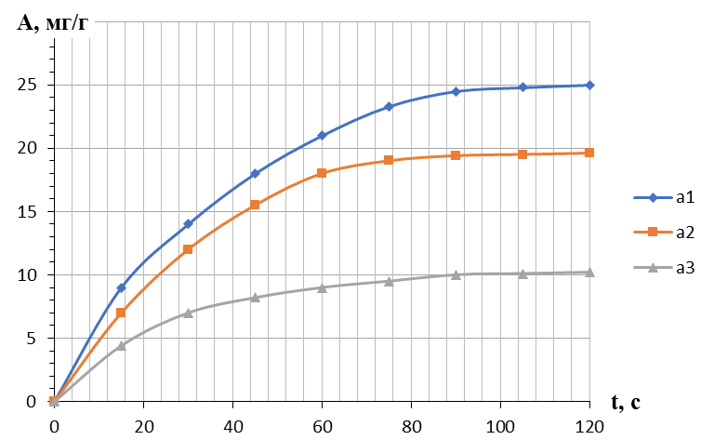
Рис.1. – Кинетические зависимости адсорбции ионов меди
а1– отходы лузги после извлечения меланина, а2 – сорбент, полученный специальной обработкой лузги, а3 – лузга без специальной обработки
Как видно из экспериментальных данных, лучший результат достигнут при использовании лузги–отхода производства меланина. При обработке в течение двух часов достигается практически полное извлечение ионов Cu²⁺ из раствора.
Сорбент, полученный специальной обработкой лузги по способу [10], показал меньшие результаты очистки вероятно в силу того, что при кислотной обработке происходит частичный гидролиз лигнина, что ведет к снижению сорбционной активности материала по отношению к ионам металлов.
Обработка раствора сорбентом из измельченной лузги показывает низкую сорбционную способность к данному виду загрязнений из–за наличия большого количества балластных веществ в материале, затрудненному доступу ионов к хемосорбенту (лигнину).
Для оценки области применения отходов лузги были проведены исследования зависимости степени извлечения металла от концентрации раствора рис.2.
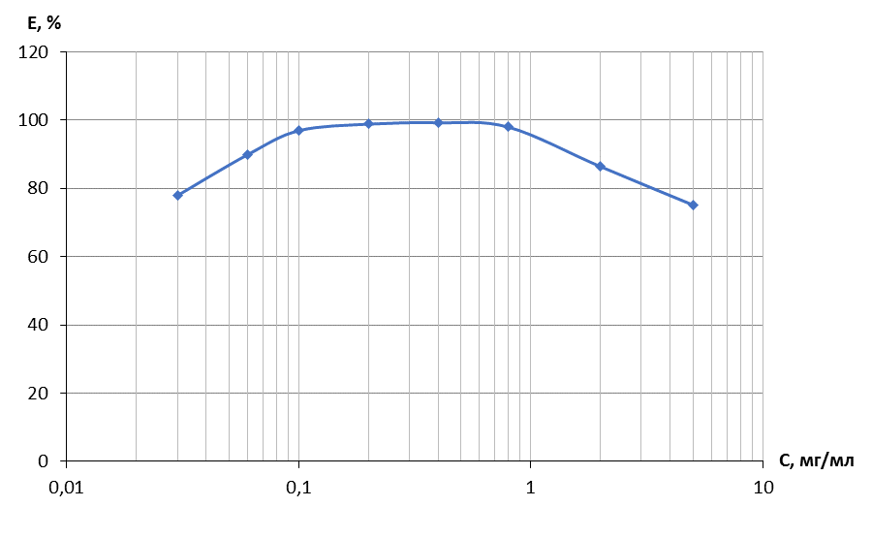
Рис. 2. – Зависимость степени извлечения ионов Cu²⁺ от концентрации исходного раствора (время сорбции 2 ч)
Степень извлечения ионов Cu²⁺ из водных растворов может достигать высоких значений – порядка 98,6 – 99,6% при работе с растворами концентрацией начиная от 0,1 мг/мл и до 1 мг/мл. При работе с сильно разбавленными растворами наблюдается сильное помутнение пробы, изменение цвета жидкости и невозможность проведения фотоколориметрической оценки результатов, что вероятно связано с повышенной щелочностью раствора (рН=9–9,5) и растворением органических веществ. Высокие концентрации – превышающие 5 мг/мл превышают сорбционную емкость материала и не могут быть качественно уловлены (что характерно для любого вида сорбентов).
Результаты экспериментов статистически обработаны и приведены в работе при доверительной вероятности Р=0,95, n=5 (n – количество экспериментов).
Полученные результаты позволяют сделать выводы о перспективности работы над получением сорбентов на основе лузги подсолнечника, а также использования отходов лузги. При наличии производства меланина может быть предложена комплексная переработка лузги подсолнечника с получением адсорбентов. Возможно так же самостоятельное получение сорбентов с использованием технологических приемов извлечения меланина – щелочную экстракцию с вибрационным воздействием, а также ряд корректировок по подбору рН среды, температурным режимам.
Литература
- Janette Worm, Tim van Hattum. Rainwater harvesting for domestic use. – Agromisa Foundation and CTA, Wageningen, 2006. – 84 р.
- Parihar S. S., Kumar Ajit, Kumar Ajay1, Gupta R. N., Pathak Manoj, Shrivastav Archana, Pandey A. C. Physico–Chemical and Microbiological Analysis of Underground Water in and Around Gwalior City, MP, India Research Journal of Recent Sciences Vol. 1(6), June (2012) ISSN 2277–2502, pp. 62–65.
- Ганичева Л. З. Оценка состояния поверхностных вод в промышленных городах Ростовской области // Инженерный вестник Дона, 2013, №2 URL: ivdon.ru/ru/magazine/archive/n2y2013/1702.
- Фельдштейн Е. Г., Желтобрюхов В. Ф. О методах очистки поверхностных стоков автотранспортных предприятий // Инженерный вестник Дона, 2013, №4 URL: ivdon.ru/ru/magazine/archive/n4y2013/2012.
- Способ получения сорбента на растительной основе : пат. 2471551 Рос. Федерация : МПК B 01 J 20/24 (2006.01), B 01 J 20/30 (2006.01) / Осадченко И. М. ; заявитель и патентообладатель Государственное научное учреждение Поволжский науч.–исслед. ин–т производства и переработки мясомолочной продукции Российской академии сельскохозяйственных наук. – № 05; заявл. 03.03.11; опубл. 10.01.13, Бюл. № 1. – 5 с. : ил.
- Способ получения композиционного сорбента на основе минерального и растительного углеродсодержащего сырья: пат. 2597400 Рос. Федерация: МПК B 01 J 20/12 (2006.01), B 01 J 20/24 (2006.01), B 01 J 20/30 (2006.01) / Буханов В. Д. ; заявитель и патентообладатель Федеральное государственное автономное образовательное учреждение высшего образования «Белгородский государственный национальный исследовательский университет». – № 05; заявл. 10.04.15 ; опубл. 10.09.16, Бюл. № 25. – 9 с. : ил.
- Сорбент для удаления нефти и нефтепродуктов и способ его получения из шелухи гречихи: пат. 2259874 Рос. Федерация : МПК B 01 J 20/24 (2000.01), C 02 F 1/28 (2000.01) / Гафаров И. Г. ; заявитель и патентообладатель Общество с ограниченной ответственностью «Научно–производственная группа «Ренари». – № 2003127907/15 ; заявл. 20.04.05 ; опубл. 10.09.05, Бюл. № 25. – 9 с. : ил.
- Грачева Н. В., Желтобрюхов В. Ф. Способ получения меланина из лузги подсолнечника и исследование его антиоксидантной активности // Вестник технологического университета. 2016. Т. 19. № 15. С. 154–157.
- Способ получения меланоидного антиоксиданта из лузги подсолнечника : пат. 2578037 Рос. Федерация: МПК A 61 K 36/28 (2006.01), B 01 D 11/02 (2006.01) / Грачева Н. В.; заявитель и патентообладатель Федеральное государственное бюджетное образовательное учреждение высшего профессионального образования «Волгоградский государственный технический университет». – № 2015113806/15 ; заявл. 14.04.15; опубл. 20.03.16, Бюл. № 8. – 6 с. : ил.
- Громыко Н. В., Ямансарова Э. Т., Абдуллин М. И. Применение отходов переработки подсолнечника и гречихи для очистки сточных вод от загрязнений нефтепродуктами : в 2 т. // Экология и безопасность в техносфере: современные проблемы и пути решения. 2015. Т.1. С. 226–229.
References
- Janette Worm, Tim van Hattum. Rainwater harvesting for domestic use. Agromisa Foundation and CTA, Wageningen, 2006. 84 р.
- Parihar S. S., Kumar Ajit, Kumar Ajay1, Gupta R. N., Pathak Manoj, Shrivastav Archana, Pandey A. C. Physico Chemical and Microbiological Analysis of Underground Water in and Around Gwalior City, MP, India Research Journal of Recent Sciences Vol. 1(6), June (2012) ISSN 2277. 2502. pp. 62–65.
- Ganicheva L. Z. Inženernyj vestnik Dona (Rus), 2013, №2 URL: ivdon.ru/ru/magazine/archive/n2y2013/1702.
- Feldshtein E. G., Zheltobryukhov V. F. Inženernyj vestnik Dona (Rus), 2013, №4 URL: ivdon.ru/ru/magazine/archive/n4y2013/2012.
- Sposob polucheniya sorbenta na rastitelnoy osnove [The method of producing plant based sorbent]: pat. 2471551 Ros. Federatsiya: MPK B 01 J 20.24 (2006.01), B 01 J 20.30 (2006.01). Osadchenko I. M.; zayavitel’ i patentoobladatel’ Gosudarstvennoe nauchnoe uchrezhdenie Povolzhskiy nauch. issled. in. t proizvodstva i pererabotki myasomolochnoy produktsii Rossiyskoy akademii selskohozyaystvennyih nauk. № 2011108339.05; zayavl. 03.03.11; opubl. 10.01.13, Byul. № 1. 5 р. : il.
- Sposob polucheniya kompozitsionnogo sorbenta na osnove mineral’nogo i rastitelnogo uglerodsoderzhaschego syir’ya [The method of production a composite sorbent based on mineral and vegetable carbon containing raw materials]: pat. 2597400 Ros. Federatsiya: MPK B 01 J 20.12 (2006.01), B 01 J 20.24 (2006.01), B 01 J 20.30 (2006.01). Buhanov V. D.; zayavitel’ i patentoobladatel’ Federalnoe gosudarstvennoe avtonomnoe obrazovatelnoe uchrezhdenie vyisshego obrazovaniya «Belgorodskiy gosudarstvennyiy natsionalnyiy issledovatelskiy universitet». № 2015113294.05; zayavl. 10.04.15; opubl. 10.09.16, Byul. № 25. 9 p.: il.
- Sorbent dlya udaleniya nefti i nefteproduktov i sposob ego polucheniya iz sheluhi grechihi [Sorbent for the removal of oil and petroleum products and a method for its production from buckwheat husk]: pat. 2259874 Ros. Federatsiya: MPK B 01 J 20.24 (2000.01), C 02 F 1.28 (2000.01). Gafarov I. G.; zayavitel i patentoobladatel Obschestvo s ogranichennoy otvetstvennostyu «Nauchno proizvodstvennaya gruppa «Renari». № 2003127907.15; zayavl. 20.04.05; opubl. 10.09.05, Byul. № 25. 9 p.: il.
- Gracheva N. V., Zheltobryuhov V. F. Vestnik tehnologicheskogo universiteta. 2016. T. 19. № 15. pp. 154–157.
- Sposob polucheniya melanoidnogo antioksidanta iz luzgi podsolnechnika [The method for production a melanoid antioxidant from sunflower husks]: pat. 2578037 Ros. Federatsiya: MPK A 61 K 36.28 (2006.01), B 01 D 11.02 (2006.01). Gracheva N. V.; zayavitel’ i patentoobladate’l Federalnoe gosudarstvennoe byudzhetnoe obrazovatelnoe uchrezhdenie vyisshego professionalnogo obrazovaniya «Volgogradskiy gosudarstvennyiy tehnicheskiy universitet». № 2015113806.15; zayavl. 14.04.15; opubl. 20.03.16, Byul. № 8. 6 p.: il.
- Gromyiko N. V., Yamansarova E. T., Abdullin M. I. Ekologiya i bezopasnost v tehnosfere: sovremennyie problemyi i puti resheniya. 2015. T.1. pp. 226–229.

